О направлении информации

В соответствии с абзацем 3 подпункта «б» пункта 3 постановления Правительства Российской Федерации от 30 ноября 2022 г. № 2173

«Об утверждении Правил маркировки пива, напитков, изготавливаемых на

основе пива, и отдельных видов слабоалкогольных напитков средствами

идентификации и особенностях внедрения государственной информационной

системы мониторинга за оборотом товаров, подлежащих обязательной маркировке средствами идентификации, в отношении пива, напитков, изготавливаемых на основе пива, и отдельных видов слабоалкогольных напитков» (далее - информационная система маркировки) с 1 сентября 2025 г.

для участников оборота пива, напитков, изготавливаемых на основе пива, и

отдельных видов слабоалкогольных напитков (далее - пиво

слабоалкогольные напитки) вступают в силу требования о представлении в информационную систему маркировки сведений об обороте пива и слабоалкогольных напитков в потребительской упаковке, произведенных или ввозимых (ввезенных) в Российскую Федерацию с указанной даты, включая сведения об их перемещении между собственными или обособленными подразделениями (далее - требования).

В рамках мониторинга готовности участников оборота пива и слабоалкогольной продукции к вступлению в силу указанных требований Минпромторгом России совместно с ООО «Оператор-ЦРПТ», являющимся оператором информационной системы маркировки (далее - Оператор), прорабатываются вопросы оснащения указанных участников оборота необходимым оборудованием и техническим решением для передачи сведений в информационную систему маркировки.

8 августа 2025 г. запускается регулярный открытый микрофон, в рамках которого еженедельно по пятницам в 10.00 часов профильные специалисты Оператора из товарной группы «Пиво» отвечают на вопросы участников оборота. В рамках данного мероприятия можно получить консультации, а также обменяться опытом с другими участниками оборота, в том числе по решению вопросов, возникающих в подготовке к новым обязательным требованиям.

Ссылка для подключения: [https://my.mts-link.ni/j/95521243/99685936](https://my.mts-link.ru/j/95521243/99685936).

При возникновении вопросов по проведению тестирования и заполнению прилагаемой формы прошу обращаться к представителям Оператора по адресу электронной почты: [beer@crpt.ru](mailto:beer@crpt.ru).

Приложение: на 28 л. в 1 эк

Экземплярная прослеживаемость пива и слабоалкогольных напитков

Постановление Правительства РФ № 2173 «Об утверждении Правил маркировки пива, напитков, изготавливаемых на основе пива и отдельных видов слабоалкогольных напитков»

Экземплярная прослеживаемость пива в кегах с 1 марта 2025 года, в потребительской упаковке с 1 сентября 2025 года

Перемещение между МОД



Между МОД внутри одного юр. лица:

* по ОСУ (объемно-сортовой учет) или
* по КИ

С±9

Экземплярный учет

Между разными юр. лицами учет всегда экземплярный по КИ. Весь оборот продукции осуществляется

до конкретного МОД

Новый формат УПД/УПДи



Используются документы по формату из приказа ФНС N ЕД-7-26/970 (в ред. от 15.11.24), формат 5.03

Функция ДОП, СЧФДОП

Вывод из оборота

Вывод из оборота по причинам, не связанным с розничной реализацией для всех участников оборота становится обязательным с указанием КИ выводимых из оборота

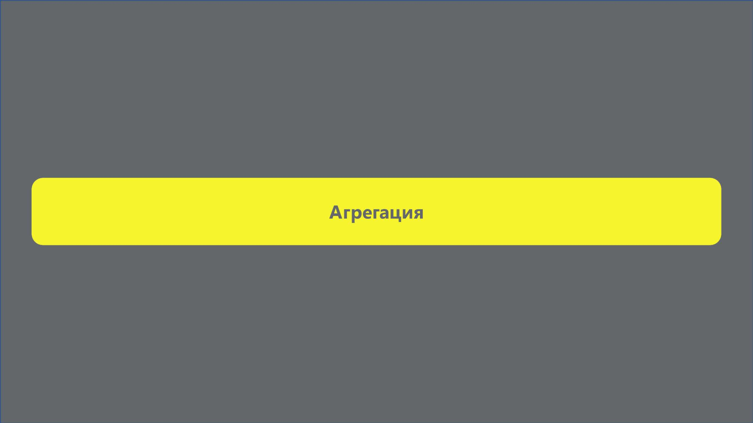

Агрегирование

Агрегация — это объединение единичной продукции в потребительской упаковке в транспортную упаковку, либо транспортных упаковок в логистическую единицу следующего уровня. За счет связки исходных кодов маркировки и объединенной транспортной единицы коды маркированного товара отслеживаются по коду объединенной упаковки.

Агрегация маркированного товара подразделяется 3 основными видами. Выбор того или иного типа решения зависит от уровня автоматизации вашего производства, используемых форм-факторов и прочих факторов

РУЧНАЯ

еплеьчнаот ь

Если агрегация на вашей производственной площадке осуществляется вручную, подойдёт вид ручной агрегации. В этом случае оператор линии последовательно сканирует коды маркировки вручную. Далее происходит этикетки для сгруппированной продукции.

ПОЛУАВТОМАТИЧЕСКАЯ

Камера технического зрения и сортировщик распределяют продукт по нескольким агрегационным столам, которые затем считывают коды и печатают групповую этикетку.

В

АВТО АТИЧЕСКАЯ

случае высокой скорости производственной линии или больших объемов выпуска -подойдёт вид автоматической агрегации. Камера технического зрения сканирует коды, подаёт задание на принтер этикеток.

Групповые коды маркировки - КИГУ и КИТУ





АГРЕГИРОВАНИЕ*

объединение упаковок продукции в упаковку вышестоящего уровня

КИТУ — код идентификации транспортной упаковки

* для логистических целей
* линейный штриховой код в форматах: SSCC, GS1-128, DataBar
* формируется УОТ самостоятельно

I КМ должны быть в одном статусе: «Нанесен» или «В обороте»

• не требует оплаты

ви тК

"возможно агрегировать в КИТУ



упрощает взаимодействие с контрагентами при указании КИТУ в УПД позволяет в 1 клик передать информацию обо всех КМ



ранспортной упаковке



возможно включение нескольких GTIN



каждый КИТУ уникален и хранится в архиве ГИС МТ постоянно

КИГУ — код идентификации групповой упаковки



" позволяет в 1 клик вывести на кассе все КМ групповой упаковки

* Data Matrix, аналогично КМ . формируется УОТ в СУЗ ГИС МТ

а

* стоимость кода - 50 копеек без НДС О возможно агрегировать в КИТУ
* КМ должны быть в одном статусе: «Нанесен» или «В обороте» ' возможно включение только одного GTIN

упрощает взаимодействие с контрагентами при указании КИГУ в УПД *Агрегирование -дополнительный, но необязательный инструмент для удобства работы участников оборота

Особенности уровней вложенности

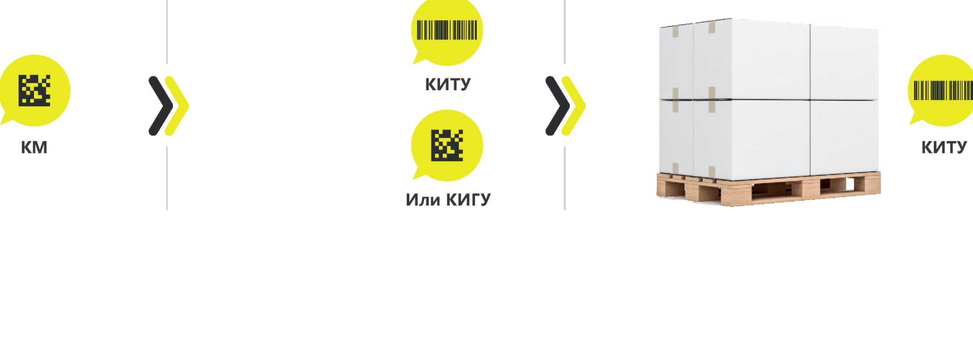

Особенности трансформации КИГУ и КИТУ

Причины автоматического расформирования КИТУ/КИГУ:

v При реализации через ККТ вложений входящих в КИТУ/КИГУ агрегат автоматически расформировывается.

v При выводе из оборота по прочим причинам вложений, входящих в КИТУ/КИГУ агрегат автоматически расформировывается.

v При формировании УПД с указанием вложений нижнего уровня, агрегат верхнего уровня автоматически расформировывается.

v При подаче сведений о подключении кега к оборудованию для розлива - КИТУ вышестоящего уровня расформировывается

Возможность трансформации КИТУ/КИГУ:

v В ГИС МТ доступен функционал трансформации в КИТУ (перекладка, изъятие, добавление товаров).

* При полностью расформированной паллете (статус «расформирован»), повторное использование КИТУ в ГИС МТ недоступно.
* Функционал трансформации КИГУ недоступен в ГИС МТ.

Общие рекомендации по использованию КИТУ



Рекомендуется нанесение КИТУ на верхнюю сторону упаковки.





пКоИлТяУнен

Совмещение КИТУ и EAN на одной этикетке не рекомендуется. Предпочтительнее их размещение на разных этикетках или на разных сторонах упаковки (наверху КИТУ, сбоку EAN). Если такое разнесение КИТУ и EAN невозможно, то на одной этикетке нужно расположить их как можно дальше друг от друга (2-3 см), в том числе путем уменьшения размера кода EAN.

При размещении КИТУ на этикетке не рекомендуется располагать КИТУ близко к краю этикетки. Рекомендуется

оставлять чистые поля не менее 3 мм вокруг КИТУ.

ВАЖНО: данный материал носит рекомендательный характер. Все возникающие вопросы необходимо решать путем переговоров между участниками оборота.

Общие рекомендации по использованию КИТУ коробов

Участник оборота имеет право формировать как КИТУ, так и КИГУ для групповых упаковок, в зависимости от бизнес-потребностей. В случае использования КИТУ для коробов рекомендуется:

" использовать для КИТУ короба формат GS1-128, размер от 18 до 48 символов: цифры, буквы латинского алфавита, спецсимволы (A-Z a-z 0-9 %&'"()* + ,- _./:;< = >?!), включая идентификаторы применения, содержащий:

* группа 1: 01<код групповой упаковки > (14 цифр);
* группа 2: 11 <дата изготовления> (6 символов);
* группа 3: 10<номер партии> (при наличии);
* группа 4: 21 <серийный номер> .

Пример: 0104601501203967110108241061ca67821Qc;75_2o0n3N/f611e!8

О значение кода идентификации транспортной упаковки не должно соответствовать маске 02[gtin]37[count], где: «gtin» — <код товара> (14 цифр), «count» — количество товара в единице измерения упаковки (от 1 до 8 цифр). Вышеуказанная маска используется для передачи информации в объёмно-сортовых показателях в ГИС МТ. Указание кода

идентификации транспортной упаковки с такой маской приведёт к ошибке обработки сведений в ГИС МТ. ВАЖНО: данный материал носит рекомендательный характер. Все возникающие вопросы необходимо р< между участниками оборота.

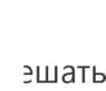

путем переговоров

Общие рекомендации по использованию КИТУ паллет

О Участник оборота имеет право формировать КИТУ как в формате SSCC, так и в формате GS1-128 для паллет, в зависимости от бизнес-потребностей. Тем не менее, для КИТУ паллеты рекомендуется формат SSCC, код будет состоять из четырех групп:

* первая группа (W) - цифра расширения, использование значения в данном разряде на усмотрение участника оборота;
* вторая группа (X) - префикс компании GS1, присваиваемый члену GS1 (9 цифр кода GLN компании, без префикса 460-469 и контрольной цифры). Пример - из GLN 460XXXXXXXXX8 для берем только X - символы с 4 по 12-й включительно.
* третья группа (Y) - индивидуальный серийный номер транспортной упаковки, 7 разрядов;

• четвертая группа (Z) - контрольная цифра. Пример: (00) {W} {XXXXXXXXX} {YYYYYYY} {Z}

Допускается уменьшение с 9 до 6 разрядов группы GLN, с одновременным использованием трех освободившихся разрядов для указания внутреннего номера площадки УОТ (производственной или складской), где происходит формирование КИТУ.

Пример: (00) {W} {XXXXXX}{PPP} {YYYYYYY} {Z} где P - внутренний идентификатор площадки УОТ Для всех групп допустимо использование только цифр от 0 до 9.

ВАЖНО: данный материал носит рекомендательный характер. Все возникающие вопросы необходимо решать путем переговоров между участниками оборота.

Схема организации процессов агрегации КИТУ на складе

о

©

©

0

©

©

Формирование КИТУ в системе УОТ



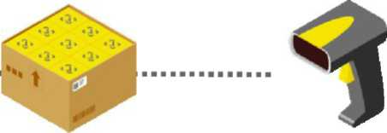

Нанесение КИТУ на сборную



Получение результата обработки «Отчета об агрегации»

Сканирование

Ш/КИГУ/КИТУ при сборке

упаковку

Привязка вложенных кодов к КИТУ в системе УОТ

«отчета о б р

агрегации» методами API в ГИС МТ

Фиксация вложений КИТУ в ГИС МТ

Один из возможных вариантов

реализации бизнес-процесса агрегации на складе:

1. Участники оборота формируют КИТУ в учетной системе / ПО системного интегратора.
2. Осуществляется сборка маркированной продукции и в процессе сборки сканируются КМ/КИГУ/КИТУ, нанесенные на продукцию.
3. Заранее распечатанный КИТУ наносится на сформированную сборную упаковку.
4. В учетной системе УОТ / ПО системного интегратора выполняется привязка собранных КМ/КИГУ/КИТУ к КИТУ сборной упаковки.
5. В ГИС МТ методом API передается документ «Отчет об агрегации», в котором указана связь КМ/КИГУ/КИТУ как вложения к КИТУ сборной упаковки.
6. В ГИС МТ при успешной обработке «Отчета об агрегации» фиксируется связь КМ/КИГУ/КИТУ как вложения к КИТУ сборной упаковки.
7. УОТ запрашивает результат обработки «Отчета об агрегации»

Схема организации процессов агрегации на производстве

Формирование и печать КИТУ/КИГУ

Успешно зафиксированный и подписанный с 2х сторон УПД завершает процесс





Сканирование

КМ/КИГУ/КИТУ

Нанесение

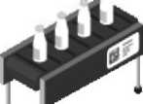

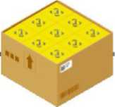

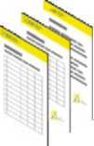



Нанесение

КИГУ/КИТУ

Нанесение

КИТУ

Передача КИ/КИГУ/КИТУ в ТУС для указания в УПД

Передача КИ/КИГУ/КИТУ в УПД с помощью ОЭДО



Формирование и печать КИТУ

Сканирование КМ/КИГУ/КИТУ

1

Один из возможных вариантов технической реализации бизнес-процесса агрегации:

1. Участник оборота заказывает КМ для нанесения на штучную продукцию.
2. Наносит КМ (СИ) на штучную продукцию.
3. Перед/после прохождения термо-тоннеля/процесса формирования группы - камера технического зрения/сканирующее устройство фиксирует КМ в группе, через ПО подает сведения о КМ в ПАК агрегации.
4. ПО создает задание на заказ/формирование КИГУ/КИТУ, подает задание на печать групповой этикетки с групповым кодом.
5. Либо ПО связывает полученные КМ с ранее полученными КИГУ/КИТУ и подает задание на печать групповой этикетки с групповым кодом.
6. Групповая этикетка с групповым кодом (КИГУ или КИТУ) наносится на групповую упаковку.
7. Групповой код (КИГУ/КИТУ) сканируется камерой технического зрения или сканирующим устройством и данные о КИГУ/КИТУ через управляющее ПО отправляется в ТУС.
8. Полученные КИГУ/КИТУ указываются в УПД при формировании пакета сопроводительных документов.
9. Через ОЭДО УПД с КИГУ/КИТУ передаются в ГИС МТ и другому участнику оборота.

10. После успешной обработки подписанного с 2х сторон УПД изменяется собственник  
товара.

Схема организации процесса Оттрузки\Приемки

ОТГРУЗКА

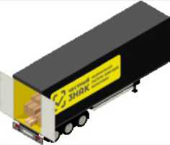

К!!!

Собираем заказ

Сканирование КМ/КИГУ/КИТУ

Добавление КИ/КИГУ/КИТУ в УПД

Передача УПД через ОЭДО, ожидание ответа обработки

Отгрузка



ПРИЕМКА



Приемка

Сканирование

КМ/КИГУ/КИТУ

Свкциа ки

продукции в УПД

-► Подписание и отправка УПД через ОЭДО







Электронные документы, регистрирующие оборот „ам»а„™ „„р» . ГИС МТ:



□ Новый формат УПД\УПД(и) приказ ФНС N ЕД-7-26/970

Функция доп,счфдоп

□ Формат УКД\УКД(и) Приказ ФНС N ЕД-7-26/736 Функция ДИС, КСЧФДИС

|  |  |
| --- | --- |
| Основные используемые документы: | |
| Бумажный документ | Электронный документ |
| Счета-фактура и пер.ичны.й учетный док,мент | УПД(СЧФДОП) |
| Корректировки счет-фактура и доцент  изменения стоимости | УКД(КСЧФДИС) |
| Торг 12 | УПД(ДОП) |
| Акт МХ-1 , Торг 13 (для перемещений между МОД) | УПД(ДОП) |
| Акт МХ-3 | УПД(ДОП) |
| Акт Торг-2 | Электронный ТОРГ-2 |

Особенности использования УПД



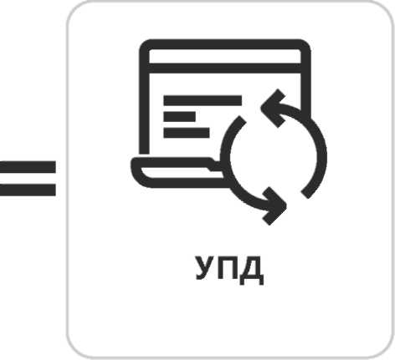

В титуле покупателя должны быть указаны:

* код итога
* дата приемки

ТИТУЛ ПРОДАВЦА

Заполняет все необходимые сведения УПД согласно 970

приказу ФНС.

+ ID ЭПД (идентификатор

электронного перевозочного

документа) или реквизиты

перевозочного документа(ов)

на бумажном носителе и

государственный

регистрационный номер

транспортного средства

+



ТИТУЛ ПОКУПАТЕЛЯ

■ Фсрмэт УПД\УПД<и> приказ фНС № ЕД-7-26/970 Функция ДОП  
СЧФ(ДОП) с ID ЭПД или реквизитов бу—

перевозочного документа и гос. номера транспортного средства перевозки. (п. 99)

" Проверка на стороне ГИС МТ происходит по-титульно: сначала Титул продавца, после Титул покупателя (п. 99)

" Проверки МОД по данным из УПД осуществляются на предмет блокировки в ЕГАИС и регистрации в ГИС МТ: ИП указывает ИНН и ФИАС ID МОД (п. 99) Юр. лицо указывает ИНН и КПП МОД (п. 99)

" Между ИНН - экземплярный учет по КИ (п. 99)

Между МОД внутри ИНН - учет по ОСУ (объемно-сортовой учет) или по КИ (опционально) (п. 101)

Какие коды итога ставит покупатель при подписании УПД:

«1» — товары приняты без расхождений (претензий). Все указанные КИ перейдут на получателя документа.

«2» — товары приняты с расхождениями (претензией). Все указанные КИ перейдут на получателя документа. Последующая корректировка данных по КИ может быть осуществлена путём подачи исправленных или корректировочных документов.

«3» —товары не приняты.

Указанные КИ останутся у отправителя КИ (товаров). Смена владельца КИ в ГИС МТ не происходит.

Как проверить свою готовность к старту обязательных требований по экземплярной прослеживаемости

При обороте пивной продукции, произведенной или ввезенной, в кегах с 01.03.2025 и в потребительской упаковке с 01.09.2025, участникам оборота необходимо:

Формировать УПД

поформа.

ПР„РОДУ_МУ_

5.03 (приказ ФНС № ЕД-7-26/970)

Указывать в УПД:

- КИ / КИТУ / КИГУ пивной продукции, подлежащей экземплярному

ТЭпД или реквизиты бумажного перевозочного документа и гос. номер транспортного средства перевозки

- МОД отправителя и МОД получателя

ПРИ ПЕРЕМЕЩЕНИИ ПРОДУКЦИИ МЕЖДУ СВОИМИ ОБОСОБЛЕННЫМИ ПОДРАЗДЕЛЕНИЯМИ (МОД)

И Формировать УПД.ДОП по формату 5.03 (приказ ФНС № ЕД-7-26/970)

" Указывать в УПД.ДОП:

* КИ / КИТУ / КИГУ пивной продукции, подлежащей экземплярному учету или GTIN и количество
* ID ЭПД или реквизиты бумажного перевозочного документа и гос. номер транспортного средства перевозки
* МОД отправителя и МОД получателя

Перед отгрузкой продукции необходимо направить УПД на проверку в ГИС МТ:

направить УПД.ДОП

* через Оператора ЭДО
* самостоятельно методами прямой подачи по API

необходимо

Перед отгрузкой продукции на проверку в ГИС МТ:

* через Оператора ЭДО
* самостоятельно методами прямой подачи по API

Проверки М°Д осуществляются на предмет блокировки в ЕГАИС ;=ИиНин иГ ФИEiD МОД, для юр. лица по ИНН и КПП МОД

При отгрузке продукции своим контрагентам обязательно проговорите заранее все детали и условия поставки индивидуально

С 01.12.2025 не допускается отгрузка любых форм-факторов пока УПД (отгрузка продукции) не пройдет успешную проверку в ГИС МТ

(например, формат отгрузки и приёмки продукции с различными типами учета в рамках одного заказа и др.)

Согласно Приказу ФНС № ЕД-7-26/970 для указания в УПД дополнительных данных о факта хозяйственной жизни определено информационное поле «Информационное поле события (факта хозяйственной жизни) 1» (<ИнфПолФХЖ1>) . Таб.5.11. Правила (формат данных) определены в таблице 5.55.

" ID ЭПД или реквизиты бумажного перевозочного документа и гос. номер транспортного средства перевозки

Номер или номер и дата перевозочного документа, а также регистрационный номер транспортного средства (для документа на бумажном носителе) в информационном поле «Информационное поле события (факта хозяйственной жизни) 1» (<ИнфПолФХЖ1>) файла обмена «Информации продавца» в элементе «Текстовая информация» (<ТекстИнф>).



<И*фПол4>ХЖ1>

<ТекетКнф кй= "НонерПерево&Док" 5начен=г,ПЕ426Э16" />

<ТекетИнф Идентиф="ДатаПерево9Док" Значен^"08.07.2024" /> <ТекстИнф Идентиф=1'РегНомер" Значен="И.-' ■ ЕS' "'W /> </ИнфПолФХЖ1>

При применении электронного перевозочного документа:

* значение атрибута «Идентиф» указывается как «НомерПеревозЭлДок»
* атрпрут _ ревозмает значение уникальбого ^^„^ ЭПД

При применении перевозочного документа на бумажном носителе

Номер бумажного перевозочного документа

* значение атрибута «Идентиф» указывается как «НомерПеревозДок»
* атрибут «Значен» принимает значение номер бумажного перевозочного документа

Дата документа:

* значение атрибута «Идентиф» указывается как «ДатаПеревозДок»
* атрибут «Значен» принимает значение даты бумажного перевозочного документа в формате ДД.ММ.ГГГГ

о тр

Сведения о транспортном средстве (ТС):

* значение атрибута «Идентиф» указывается как «РегНомер»
* атрибут «Значен» принимает значение рег.номера ТС.

Если перемещение производится без привлечения транспортного средства и нет номера транспортного средства, то в атрибуте «Значен» указывается "-" (прочерк).

Важно! Каждая пара атрибутов «Идентиф» и «Значен» передаются в отдельном элементе «Текстовая информация» (<ТекстИнф>).

" ФИАС ID (для ИП) как МОД получателя v ^ i«

Идентификатор Федеральной информационной адресной службы (ФИАСЮ),) указывается в информационном поле <СвШ Н.аиморг=" мод грузополучателя» ИННФЛ=- . .< .-/ъ

«Информационное поле события (факта хозяйственной жизни) 1» (<ИнфПолФХЖ1 >) файла обмена «Информаци </идСв>

•значение атрибута «Идентиф» указывается как «Покупатель ФиасИД» <илфп&п»зс1(1>  
• атрибут «Значен» принимает значение номер ГАР 36 знаков,

1 J 1 1 <Тн=КСТИН4| ■£■="noKynaTH«B_*HacPUr Знач^н = " номер ГАР номер JS Snai™" />

</ИмфПалФХЖ1>

Методические рекомендации п.7.10.1 - ссылка

|  |  |  |  |  |  |  |  |  |  |
| --- | --- | --- | --- | --- | --- | --- | --- | --- | --- |
| Код ошибки | | Ошибка | | Возможные причины | | | | | Как исправить |
| 71 | | Ошибка в формате даты | | Дата внутри XML файла имеет пустое значение или имеет неверный формат. П_,ЙФ_ДДММГГГГ  <ТерстИнф Зн ачен = "20250218" "Идентиф = мДатаПеревозДокм/> Правильно:  <ТекстИнф Значен = "18.02.2025" "Идентиф="ДатаПеревозДок"/> | | | | | Рекомендуем проверить настройки формирования XML: конвертацию даты, которую вы вводите в интерфейсе в дату в документы формата XML Ссылка на Методические рекомендации |
| 71 | | Ошибка в указании сведений о товарах в формате в ОСУ | | Ошибка: При передаче сведений применен формат ОСУ (заполнены атрибуты ГТИ< и КолВедМарк)  Пример:  Неправильно:  заполнен ГТИ< и блок маркировки КолВедмарк в НомСредИдентТов Правильно:  <&н1ёЯТ '6" ШящЙдИэа^'ИМ" ЙМИ&М-'Пгаиой КШ1ГТСУ тесный кс Зи^ьтронтн^г | | | | | щ Если в УПД передаются сведения с разным типом В учета прослеживаемости о пиве с указанием КИ  щ (экземплярный учет) и сведения о пиве без КИ, то ! для продукции не подлежащей экземплярной прослеживаемости не нужно указывать ГТИ< и заполнять блок маркировки КолВедмарк в НомСредИдентТов. |
| Код ошибки | | | Ошибка | | Возможные причины | | | Как исправить | |
| 6 | | | МОД не прошел проверку | | При отгрузках между Юридическими Лицами:  в строке Грузоотправитель и\или Грузополучатель указывается КПП не фактическ°г° (а, например, юридического), который не зарегистрирован в ЕГАИС и ГИС МТ | | | 1. Проверить, что КПП фактически зарегистрирован в ЕГАИС и ГИС МТ  2. Указать в УПД КПП фактического места отгрузки и/или приёмки  3. Повторно отправить УПД в ГИС МТ на проверку  4. Отправить корректный УПД по ЭДО Грузополучателю | |
| 6 | | | МОД не прошел проверку | | При отгрузках от Юридического лица на ИП:  Не заполнен ФиасИД покупателя | | | 1. Проверить, что в карточке контрагента в вашей учетной системе указан  2. ^ХрХи формирования XML, что информация про ФиасИД  записывается в нужное поле | |
| 116 - если статус кода «Нанесён»  117 - если статус кода  «Эмитирован» | | | Ошибки в списке КИ | | В УПД не все КМ в статусе «в обороте» | | | Импортёр:  1. Подать документ "ввод в оборот"  2. Повторно отправить УПД в ГИС МТ на проверку Пр оизводитель:  1. Проверить, что при заказе КМ был указан тип эмиссии «Произведено в РФ».  2. Если нет, обратиться в ГИС МТ в поддержку для исправления ошибки. 3. Отправить УПД повторно... | |
| 23 | | | Ошибки в списке КИ | | Грузоотправитель не является владельцем КМ | | | 1. Проверить, был ли подписан входящий УПД, по которому Грузоотправитель получил эти товары  2. Проверить на пересорт поставку в которой Грузоотправитель получил эти товары  3. Обработать пересорт по КИ  4. Сформировать новые УПД с корректным списком КИ, передать в ГИС МТ и Грузополучателю | |
| 79 | | | Ошибки в списке КИ | | В документе указаны КИ неподдерживаемого формата Возможно, при формировании УПД были использованы недопустимые в К символы | | | Проверить корректность формирования списка КИ в УПД при передаче из учётной (или складской) системы в УПД | |
| 359 | | | Ошибки при указании перевозочных документов | | Сведения о перевозке отсутствуют или оформлены неверно | | | В УПД должны быть указаны ID ЭПД или реквизиты бумажного перевозочного документа и гос. номер транспортного средства перевозки Рекомендации по заполнению -Методические рекомендации п7 10 1 | |
|  | | |  | |  | | |  | |
| Код ошибки | Ошибка | | | | | Возможные причины | Как исправить | | |
| 4 | Два разных УПД с одинаковым именем файла | | | | | Титул с таким именем файла уже был подан на фиксацию по другой отгрузке с другим содержанием | Проверить статус ранее направленного в ГИС МТ документа с аналогичным номером | | |
| 107 | УПД с двумя подписями обработан с ошибкой | | | | | 1. УКЭП Покупателя не действительна  2. УКЭП Продавца не действительна  УПД (Титул Продавца = документ отгрузки) не был Продавцом подан в ГИС МТ на проверку (фиксацию) до о грузки овара | Проверить УКЭП, используемую для подписания на предмет срока действия или соответствия организации, от которой направлен документ | | |
| 71 | УПД с двумя подписями обработан с ошибкой | | | | | Ошибки в наименовании файла: N3= 0 или N4 = 0  УПД (Титул Продавца = документ отгрузки) не был Продавцом подан в ГИС МТ на проверку (фиксацию) | Проверить название файла R T A O GGGGMMDD N1 N2 N3 N4 N5 N6 N7 Правильная запись N3= 1 и N4 = 1: R T A O GGGGMMDD N1 0 1 1 0 0 00 | | |
| 277 | УПД с двумя подписями обработан с ошибкой | | | | | Данные в Титуле Покупателя в УПД с двумя подписями отличаются от данных в исходном УПД (Титул Продавца) | П роверить содержание ранее направленного в ГИС Т документа отгрузки продукции между ИНН / перемещение между МОД | | |
| 125 - если файл не корректен по  структуре 71 - если не указали N3 = 1, N4=1 | Ошибки структуры файла | | | | | Структура XML не прошла проверку по схеме XSD | Обратиться в тех поддержку к вашим провайдерам ЭДО и/или учётной системы с описанием проблемы и описании ошибки, которую вы получили от ГИС МТ и выслать скрин ошибки | | |

|  |  |  |  |  |  |  |
| --- | --- | --- | --- | --- | --- | --- |
| Атрибут | | Документ | Что указывается | | Ошибки | |
| <СвПрод> | | УПД (форматов СЧФДОП, ДОП), УПДи, УКД | Сведения о продавце (строки 2, 2а, 2б счета-фактуры): Наименование, ИНН ЮЛ и КПП, адрес и пр. сведения | | КПП Продавца не зарегистрирован в ГИС МТ | |
| <СвПокуп> | | УПД (форматов СЧФДОП, ДОП), УПДи, УКД | Сведения о покупателе (строки 6, 6а, 6б счета-фактуры): Наименование, ИНН ЮЛ и КПП или ИНН физ. лица, адрес и пр. сведения | | КПП Покупателя не зарегистрирован в ГИС МТ | |
| <ГрузОтпр> | | УПД форматов  счфД°а доп  В УКД и УПДи эти блоки не заполняются | Сведения о грузоотправителе (строка 3 счета -фактуры):  Наименование, ИНН ЮЛ и КПП по месту фактической отгрузки или ИНН  физ.лица, фактический адрес и пр. сведения  ИП указывает ФИАС ID | | МОД-Грузоотправитель Продавца не зарегистрирован в ГИС МТ / ЕГАИС  МОД-Грузоотправитель Продавца заблокирован в ЕГАИС | |
| <ГрузПолуч> | | УПД форматов  СЧФД°а доп  В УКД и УПДи эти блоки не заполняются | Сведения о грузополучателе и его адрес (строка 4 счета-фактуры) Наименование, ИНН ЮЛ и КПП или ИНН физ.лица по месту фактической отгрузки , фактический адрес и пр. сведения ИП указывает ФИАС ID | | ОД-Грузополучатель Покупателя не зарегистрирован в ГИС МТ  ОД-Грузополучатель Покупателя заблокирован в ЕГАИС | |
| <ОКЕИ_Тов> | | УПД (форматов СЧФДОП, ДОП),  УПДи, УКД | Код единицы измерения (графа 2 счета-фактуры). Принимает значение в соответствии с Общероссийским классификатором единиц измерения или 0000 112 = литр 796 = шт | |  | |
| <НаимЕдИзм> | | УПД (форматов СЧФДОП, ДОП),  УПДи, УКД | Наименование единицы измерения (графа 2а счета-фактуры)  Формируется автоматически в соответствии с указанным <ОКЕИ_Тов>.  При <ОКЕИ_Тов> = 0000 автоматическое формирование наименования единицы  измерения не производится. Наименование единицы измерения указывается  пользователем | |  | |
|  | |  |  | |  | |
| Атрибут | | Документ | | Что указывается | | Ошибки |
| <АдрРФ> | | УПД (форматов СЧФДОП, ДОП), УПДи, УКД | | Адрес ук^нный в ЕГРЮЛ/п°чтовый адрес/адрес регистрации по месту жительства (по месту пребывания) ИП, указанный в ЕГРИП (реквизиты адреса на территории РФ)  Пример:  <АдрРФ Индекс="123456" КодРегион=«12" НаимРегион=«Название области" Город="г Город" Улица="ул Удица" Дом=«12" Кварт=«34"/> | |  |
| <АдрГАР> | | УПД (форматов СЧФДОП, ДОП), УПДи, УКД | | Адрес в соответствии с государственным адресным реестром Пример:  <АдрГАР ИдНом = "1ее2345е-12Ье-3тЬ4-56ас-78901с1:12345" Индекс=«123456"> | |  |
| <ИнфПолФХЖ1> | | УПД (форматов СЧФДОП, ДОП), УПДи, УКД | | Указание в УПД дополнытельных даоных о факЧа хозяйственной жизни:  > ID ЭПД или реквизиты бумажного перевозочного документа и гос. номер транспортного средства перевозки  Номер или номер и дата перевозочного документа, а также регистрационный номер транспортного средства (для документа на бумажном носителе) в информационном поле «Информационное поле события (факта хозяйственной жизни) 1» (<ИнфПолФХЖ1 >) файла обмена «Информации  п_, в_<ТекстИнф,  > ФИАС ID (для ИП) как МОД получателя  Идентификатор Федеральной информационной адресной службы (ФИАС ID),) указывается в информационном поле <ИнфПолФХЖ1 > файла обмена «Информации покупателя» в элементт. <ТекстИнф>. значение атрибута «Идентиф» указывается как «Покупатель_ФиасИД», атрибут «Значен» принимает значение номер ГАР 36 знаков | | Сведения о перевозке отсутствуют или оформлены неверно  Если перевозка при передаче продукции не производится, то в качестве перевозочного документа указывается ТТН, в атрибуте РегНомер (номер ТС ) ставится прочерк |
|  | |  | |  | |  |
| Атрибут | Документ | | Что указывается | | | Ошибки |
| <СведТов> | УПД (форматов СЧФДОП, ДОП), УПДи, УКД | | Пример:  <СведТов НомСтр="1" НаимТов = "Пиво светлое фильтрованное пастеризованное Бавария &quot;Светлое&quot; ПЭТ 30л" ОКЕИ_Тов = "796" НаимЕдИзм = "шт" КолТов = "2.000" ЦенаТов = "1111.00" НалСт="20%" СтТовБезНДС=«2222.00" СтТовУчНал=«2666.40"> | | |  |
|  |  | | Код товара (в том числе графа 1а счета-фактуры) Пример:  КодТов ="4611111111111" | | | Кроме Кода товара присутствуют  а) ГТИН с непустым значением.  б) КолВедМарк с непустым значением |
| <ДопСведТов> | УПД (форматов СЧФДОП, ДОП), УПДи, УК | |  | | | Если в УПД передаются сведения о кеговом пиве с указанием КИ (экземплярный учет) и сведения о пиве в потреб.упаковке без КИ, то для артикулов пива в потребительской щ упаковке не нужно указывать ГТИН и заполнять блок маркировки КолВедмарк в Ном СредИдентТов. |
| <НомСредИдентТов> | УПД (форматов СЧФДОП, ДОП), УПДи, УКД | | Номера средств идентификации товаров. <КИЗ> - значение кодов идентификации  Пример:  <КИЗ>0104680586211098215ПМРМР</КИЗ> <КИЗ>0104680586211098215!13б\Л/У</КИЗ> | | | 1. Указанные значение КИ (КИЗ) уже  присутствуют в УПД с другими номерами  2. уЗн^Гв документе КИ не найдены в  ГИС МТ |
| <ОКЕИ_Тов> | УПД (форматов СЧФДОП, ДОП),  УПДи, УКД | | Код единицы измерения (графа 2 счета-фактуры). Принимает значение в соответствии с Общероссийским классификатором единиц измерения или 0000 112 = литр 796 = шт | | |  |
|  |  | |  | | |  |

" ID ЭПД или реквизиты бумажного перевозочного документа и гос. номер транспортного средства перевозки

Номер или номер и дата перевозочного документа, а также регистрационный номер транспортного средства (для документа на бумажном носителе) в информационном поле «Информационное поле события (факта хозяйственной жизни) 1» (<ИнфПолФХЖ1>) файла обмена «Информации продавца» в элементе «Текстовая информация» (<ТекстИнф>).



<ИнфИолФХЖ1>

<ТекетИнф Идеятиф^'НомерПеревайДок" Змачен="ПЕ426Э16" /> <ТекетИнф Идентиф="ДатаПеревоэдок" Значен^"08.07.2024" /> <ТекстИнф Идентиф=1'РегНомер" Значен="П.-|,Е5' ^W" /> </ИнфПолФХЖ1>

При применении электронного перевозочного документа:

* значение атрибута «Идентиф» указывается как «НомерПеревозЭлДок»
* атрпрут «3™™» ревозмает значение уникальбого ^^„^ ЭПД

При применении перевозочного документа на бумажном носителе

Номер бумажного перевозочного документа

* значение атрибута «Идентиф» указывается как «НомерПеревозДок»
* атрибут «Значен» принимает значение номер бумажного перевозочного документа

Дата документа:

* значение атрибута «Идентиф» указывается как «ДатаПеревозДок»
* атрибут «Значен» принимает значение даты бумажного перевозочного документа в формате ДД.ММ.ГГГГ

о тр

Сведения о транспортном средстве (ТС):

* значение атрибута «Идентиф» указывается как «РегНомер»
* атрибут «Значен» принимает значение рег.номера ТС.

Если перемещение производится без привлечения транспортного средства и нет номера транспортного средства, то в атрибуте «Значен» указывается "-" (прочерк).

Важно! Каждая пара атрибутов «Идентиф» и «Значен» передаются в отдельном элементе «Текстовая информация» (<ТекстИнф>).

" ФИАС ID (для ИП) как МОД получателя ; : ;>п»

Идентификатор Федеральной информационной адресной службы (ФИАС ID),) указывается в информационном поле <СвИП НаимОрг=" мод грузополучателя- HHWrt-"| | ■ ЩЩ-/>

«Информационное поле события (факта хозяйственной жизни) 1» (<ИнфПолФХЖ1 >) файла обмена «Информаци </идСв>

•значение атрибута «Идентиф» указывается как «Покупатель ФиасИД» <инфПап»эск1>

• атрибут «Значен» принимает значение номер ГАР 36 знаков,

<ТекстИнф Ид^ьтм^" Покупатель ФиасИД" нак^н=" номер ГАР номер 36 знаков." />

</Ин4Иол40СК1>

Методические рекомендации п.7.10.1 - ссылка

Виды товарооборота в УПД

Атрибут <ОбстФормСЧФ>: правила заполнения п.6.1. МР

|  |  |  |
| --- | --- | --- |
| КОД | ВИД ТОВАРООБОРОТА | ПРИМЕЧАНИЕ |
| 8 | Возврат товара от Покупателя Продавцу 1 | Обратная отгрузка с помощью УПД для осуществления возврата товара, полученного посредством УПД  ! При оформлении возвратного УПД от ИП в адрес ООО с указанием вида товарооборота «8» (возврат товаров от Покупателя Продавцу). это не будет считаться реализацией от ИП в адрес ООО |
| 9 | Передача / возврат товара на ответственное хранение | Для передачи сведений о видах оборота в УПД с функцией «ДОП» в качестве документа МХ-1 или МХ-3 (передача товара на ответственное хранение или возврат с ответственного хранения) |
| 10 | Расчёт по чеку ККТ | Наличие данного признака в УПД позволяет исключить двойной учёт операций на балансе виртуального склада, когда в рамках одной сделки покупателем формируется чек через контрольно-кассовую технику (ККТ) и УПД |

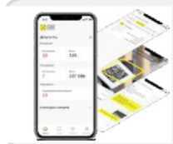



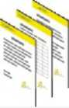

ПОСТаНОВЛеНИе

Правительства РФ

Предстой ие мероприятия

ПуР

Честное сообщество. База знаний

Добавление МОД для ИП

Приложение Честный ЗНАК.Бизнес

Запись прошедших мероприятий





о!

ш

111111

Методические рекомендации по ЭДО

Новости по изменениям Честный ЗНАК.Бизнес

Список участников оборота











маркированн ых товаров

Маркировка по шагам -все инструкции в одном месте

Срок передачи маркированного товара через ЭДО

Агрегация

KOTOti.,.. .шОЖ но

0

Обновления системе

Телеграмм канал

СПАСИБО

ЗА ВНИМАНИЕ!

Товарная группа [beer@crpt.ru](mailto:beer@crpt.ru) Техническая поддержка [support@crpt.ru](mailto:support@crpt.ru)



Календарь мероприятий

честныйзнак.рф/lectures/vebinarv/pivo